Dos de saumon au fenouil et tomates cerises
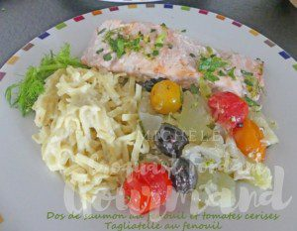 Pour 3 Croquants-Gourmands
- 3 dos de saumon sans la peau
- 1 citron non traité
- 2 gros bulbes de fenouil
- 1 bouquet de persil
- 215 g de tomates cerises
- une douzaine d'olives noires (facultatif)
- huile d'olive
- sel & poivre du moulin
1 plat à four légèrement huilé
Préchauffage du four à 180°C
Mettre les morceaux de saumon dans un plat après avoir retiré les arêtes.
Saler, poivrer sur les deux faces puis les arroser de 2 cuillerées à soupe de jus de citron et 2 cuillerées d'huile.
Laisser mariner pendant au-moins 30 minutes en les retournant de temps en temps.
Nettoyer les fenouils et réserver les feuilles.
Couper les bulbes en deux puis chaque moitié en 4.
Les faire blanchir dans l'eau bouillante salée pendant 10 minutes puis les égoutter soigneusement.
Hacher au couteau les feuilles des fenouils et le persil. Râper finement le zeste de citron.
Mélanger le fenouil avec 2 cuillerées à soupe de persil haché, les feuilles réservées et le zeste du citron.
Rectifier l'assaisonnement en sel et poivrer.
Étaler les légumes dans le plat à four.
Disposer les tomates et arroser de 2 cuillerées d'huile.
Enfourner pour 15 minutes.
Sortir le plat du four, enfoncer les dos de saumon dans les légumes, répartir les olives éventuellement et arroser de la marinade.
Enfourner pour 15 à 20 minutes.
Parsemer de persil haché et servir bien chaud.

